

软件项目管理小组作业

题目：2048小游戏

教学单位 计算机科学与工程学院
组 长 贺禹嘉
学 号 202031101480
年 级 2020 级
组 员 舒锦鹏
指导教师 周绪川

2022年 12月 1日

目录
第1章 引言
  - 编写目的
  - 项目背景
第2章 2048的需求分析
2.1 性能需求
2.2 功能需求
第3章 2048的系统分析与设计
3.1 用例图
3.2 顺序图
3.3 状态图
3.4 活动图
3.5 任务分解图

第4章 2048的实现

第1章 引言

1.1 编写目的
该需求分析报告用于软件开发小组对2048这一课题的开发过程。明确了课题开发的目的与要求，介绍了该系统的所有功能以及适用范围。
预期的读者：软件项目管理老师，开发小组成员

1.2 项目背景
项目名称： 2048
项目开发者：贺禹嘉 舒锦鹏
运行环境： html5
开发平台：Windows 11(x64),vscode1.3 定义
数据流图：数据流图描绘系统的逻辑模型，图中没有任何具体的物理元素，只是描绘信息在系统中流动和处理的情况。
系统的流程图：系统流程图是描绘物理系统的传统工具。它的基本思想是用图形符号以黑盒子的形式描绘系统里的每个部件（程序，文件，数据库，表格，人工过程等）。

第2章 2048的需求分析

2.1 性能需求
玩家移动的时候不能有卡顿现象出现，玩家按下键盘就能呈现出结果

2.2 功能需求
2048是一款益智小游戏，这款游戏是由年仅19岁的意大利程序员加布里勒希鲁尼（Gabriele Cirulli）开发出来的，官方版本只能在网页上或通过其移动网站运行。 2048游戏共有16个格子，初始时会有两个格子上安放了两个数字2，每次可以选择上下左右其中一个方向去滑动，每滑动一次，所有的数字方块都会往滑动的方向靠拢外，系统也会在空白的地方随即出现一个数字方块，相同数字的方块在靠拢、相撞时会相加。系统给予的数字方块不是2就是4，玩家要想办法在这小小的16格范围中凑出“2048”这个数字方块。

第3章 作业管理系统的需求分析

3.1 用例图
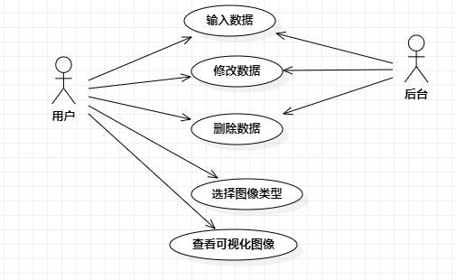

3.2 顺序图
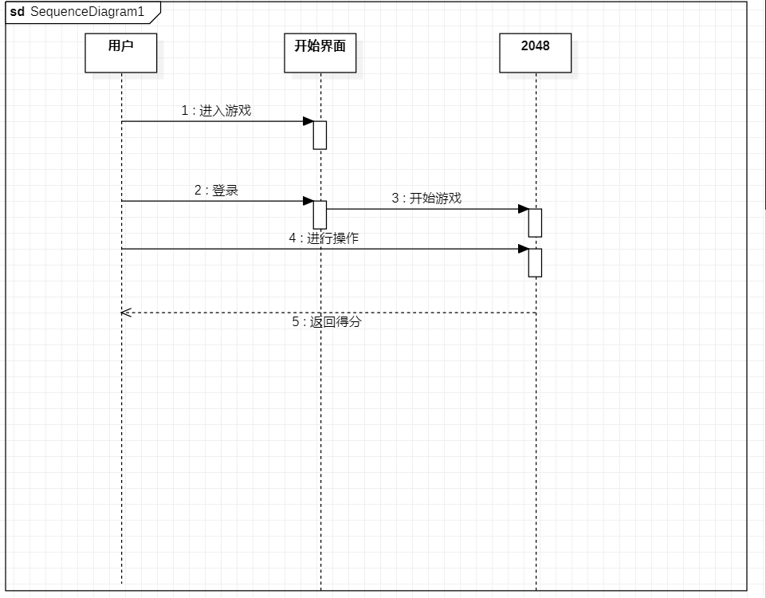

3.3 状态图
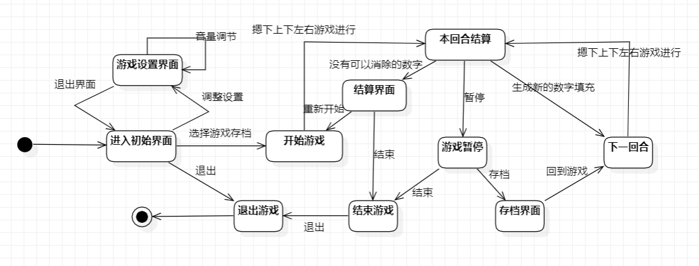
3.4 活动图
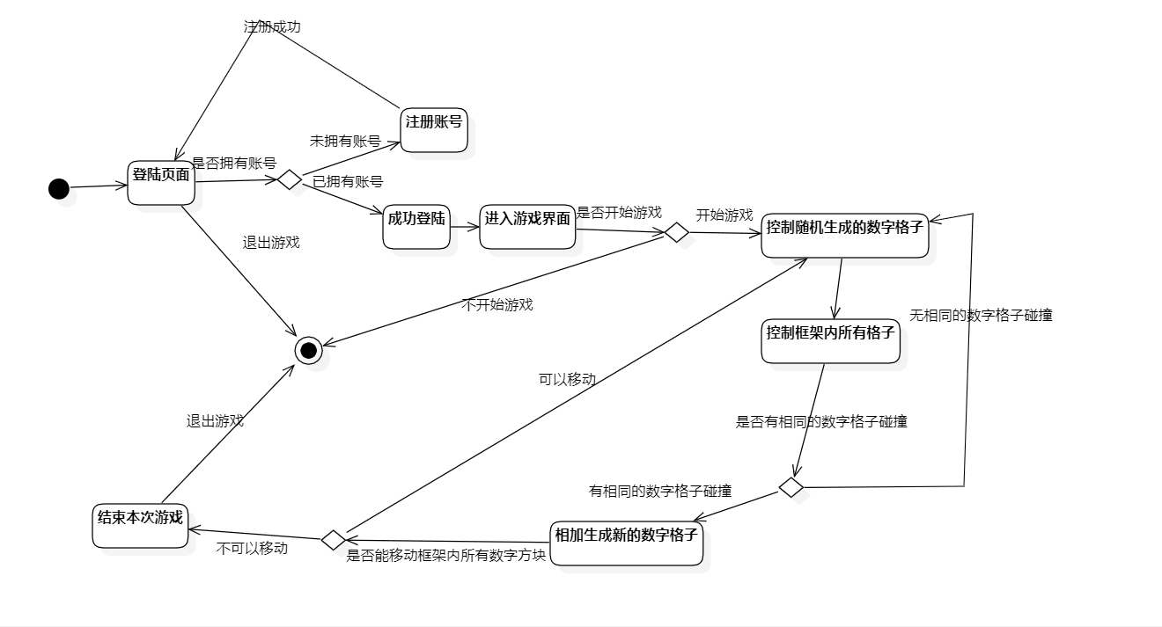
3.5 任务分解图
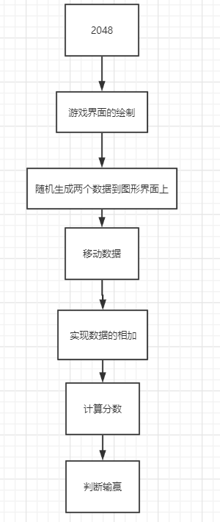
3.6 甘特图和燃尽图
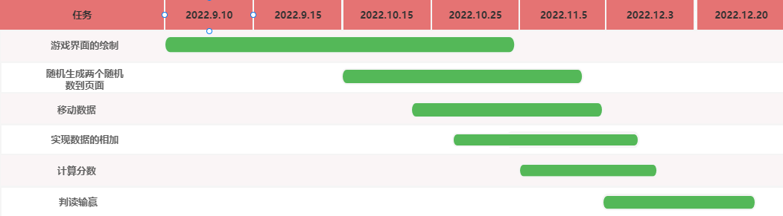
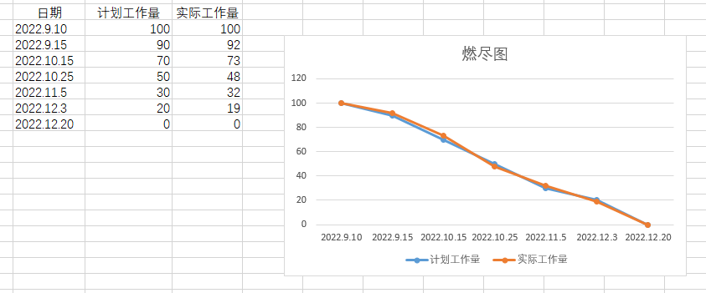

第4章 2048的实现

游戏实现原理
（1）首先把16宫格看成矩阵形式
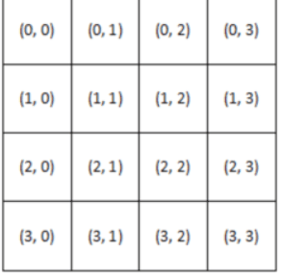
- 在html中给每个格子添加类名及属性，来记录每个格子的位置
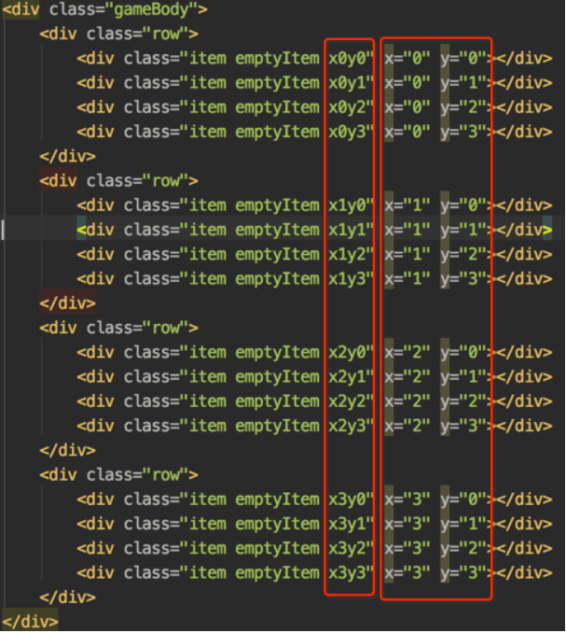
- 游戏开始时，随机生成两个数字，2或者4，出现在矩阵中任意位置
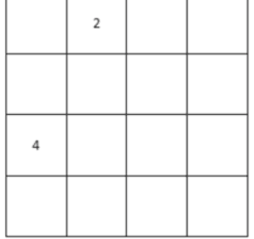
- 移动的实现思路
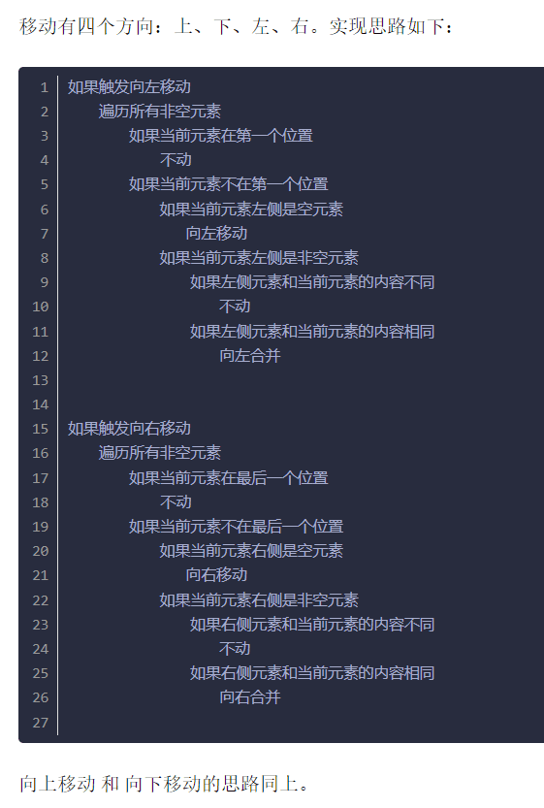
- 判断游戏结束
